«Профилактика чумы»
Детское поликлиническое отделение №12 СПб ГБУЗ ГП37

Чума – острое инфекционное заболевание, относящаяся к группе особо опасных. Чумой болеют как животные, так и люди. Возбудитель чумы постоянно существует в природе. Он поражает грызунов, которые являются основными носителями этой инфекции. Переносят возбудителя чумы человеку блохи, паразитирующие на грызунах. Заражение чумой происходит:
- через укусы блох, заразившихся на грызунах, животных или человеке;
- контактно - при снятии шкурок с больных грызунов и зайцев (объектов охоты), при разделке туш животных, особенно диких;
- ингаляционно, когда источником возбудителя инфекции является человек, больной легочной формой чумы.
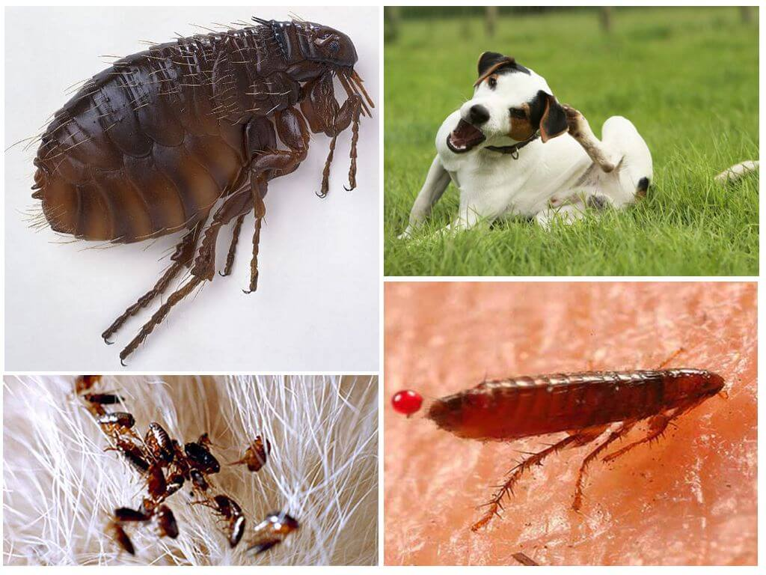
Время, которое проходит с момента попадания чумной палочки в организм здорового человека до появления первых симптомов от нескольких часов до 9 дней. Только при своевременном обращении к врачу лечение чумы происходит успешно.
Очаги чумы в природе занимают порядка 7% суши и регистрируются почти во всех континентах (исключением являются Австралия и Антарктида). Каждый год чумой заражаются несколько сотен людей по всему миру. Очаги расположены на равнинах – пустынных, степных, и в высокогорной местности. В России наиболее активные природные очаги расположены на территориях Астраханской области, Кабардино- Балкарской, Карачаево-Черкесской, Ингушской и Чеченской республик, республик Алтай, Дагестан, Калмыкия, Тува. Для России ситуация осложняется ежегодным выявлением новых заболевших в сопредельных с Россией государствах (Казахстан, Монголия, Китай) и завозом через транспортные и торговые потоки из стран юго-восточной Азии специфического переносчика чумы - блох.
Природные очаги делятся на два вида: «дикой» и крысиной чумы. В природных условиях чума имеет вид эпизоотии грызунов и зайцеобразных. Спящие зимой грызуны переносят заболевание в теплое время (весной), а животные, не впадающие в спячку, способствуют образованию двух сезонных пиков чумы, которые приходятся на время их активного размножения. Как правило, мужчины чаще заражаются чумой – это объясняется тем, что они вынуждены пребывать в природном очаге чумы чаще (деятельность, связанная с охотой, животноводством). В условиях города роль переносчиков берут на себя крысы – серая и черная.
Симптомы чумы
Различают достаточно много разновидностей чумы, но чаще всего встречается бубонная форма.
Для чумы характерно резкое, внезапное начало с сильнейшего озноба и повышения температуры тела. К ним присоединяется головокружение, головная боль, слабость, мышечные боли, тошнота и рвота.
Страдает нервная система – больные напуганы, беспокойны, могут бредить, имеют тенденцию куда-то убежать.
Нарушается координация движений, походка, речь.
Для бубонной чумы характерно развитие лимфаденита или чумного бубона. В области его появления пациент испытывает сильную боль. Постепенно образуется бубон – плотная опухоль с нечеткими краями, резко болезненная при прикосновении. Кожа над бубоном вначале обычного цвета, горячая на ощупь, затем становится темно-красной, с синюшным оттенком, лоснится.
Так же происходит увеличение других групп лимфатических узлов – формируются вторичные бубоны.
При отсутствии лечения бубоны нагнаиваются, затем вскрываются и трансформируются в свищи. Затем постепенно происходит их заживление.

Профилактика чумы
Ведущую роль в комплексе мер профилактики выполняют мероприятия, препятствующие завозу инфекции из других стран, а также предупреждающие развитие чумы в определенной местности (энзоотических очагах). Для того, чтобы не было завоза инфекции, созданы международные санитарные правила. А в энзоотичных очагах ведется наблюдение за численностью и видовым составом грызунов, исследования животных с целью выявления инфицирования. Если эпизоотия обнаружена, то проводится дератизация и различные дезинсекционные мероприятия.
Профилактика чумы включает в себя профилактические и противоэпидемические мероприятия.
При обнаружении грызунов или следов их жизнедеятельности, а также блох – переносчиков возбудителя чумы, необходимо предпринять меры для их ликвидации (желательно с привлечением специализированных организаций)
С особой осторожностью обращаться с убитыми животными (зайцами и др.) на охоте (при снятии шкурок) особенно в регионах эндемичных по чуме.
Одним из самых важных моментов является скорейшая изоляция больного чумой или человека с подозрением на данное заболевание от окружающих людей.
Важно своевременно обращаться к врачу при внезапном появлении таких симптомов как высокая температура (до 39°С и выше), озноб, сильная головная боль, затруднение дыхания, мышечная боль, судороги
Врачи и медицинские работники при оказании помощи больным чумой обязаны надевать противочумные костюмы.
Люди, находящиеся в очаге чумы, обязаны вакцинироваться специальной живой сухой вакциной.

